Лабораторная работа №1
Бессонов Андрей Максимович
Содержание

1. Цель работы
Приобретение практических навыков установки операционной системы на виртуальную машину, настройки минимально необходимых для дальнейшей работы сервисов.

2. Теоретическое введение

2.1 Техническое обеспечение
Лабораторная работа подразумевает установку на виртуальную машину VirtualBox (https://www.virtualbox.org/) операционной системы Linux (дистрибутив Fedora). Выполнение работы возможно как в дисплейном классе факультета физико-математических и естественных наук РУДН, так и дома. Описание выполнения работы приведено для дисплейного класса со следующими характеристиками техники: Intel Core i3-550 3.2 GHz, 4 GB оперативной памяти, 80 GB свободного места на жёстком диске; ОС Linux Gentoo (http://www.gentoo.ru/); VirtualBox версии 7.0 или новее. Для установки в виртуальную машину используется дистрибутив Linux Fedora (https://getfedora.org), вариант с менеджером окон sway (https://fedoraproject.org/spins/sway/). При выполнении лабораторной работы на своей технике вам необходимо скачать необходимый образ операционной системы (https://fedoraproject.org/spins/sway/download/index.html). В дисплейных классах можно воспользоваться образом в каталоге /afs/dk.sci.pfu.edu.ru/common/files/iso. Для определённости в описании будем использовать версию Fedora-Sway-Live-x86_64-41-1.4.iso.

2.2 Соглашения об именовании
При выполнении работ следует придерживаться следующих правил именования:
Пользователь внутри виртуальной машины должен иметь имя, совпадающее с учётной записью студента, выполняющего лабораторную работу. Имя хоста вашей виртуальной машины должно совпадать с учётной записью студента, выполняющего лабораторную работу. Имя виртуальной машины должно совпадать с учётной записью студента, выполняющего лабораторную работу. В дисплейных классах вы можете посмотреть имя вашей учётной записи, набрав в терминале команду:
id -un При установке на своей технике необходимо использовать имя вашей учётной записи дисплейных классов.

3. Выполнение лабораторной работы

3.1 Установили федору на WMware, запустили виртуальную машину, загрузили с ISO, запустили установщика из Live-режима, задали начальные параметры, такие как раскладка клавиатуры, имя пользователя и тп.
Параметры виртуальной машины: Гостевая ОС: Linux / Fedora 64-bit, Оперативная память: 2048 МБ, Жесткий диск: 40 ГБ (динамический), Сетевой адаптер: NAT, Прошивка: UEFI, ISO-образ: Fedora-Sway-Live-x86_64-41-1.4.iso
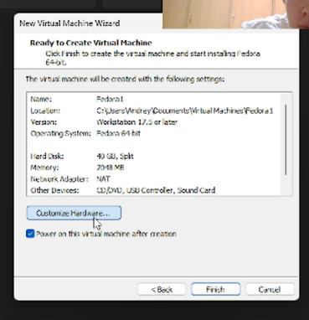
Рис.1
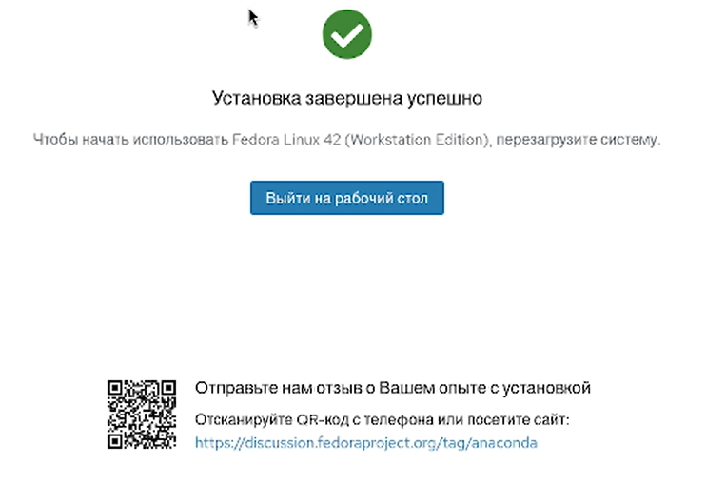
Рис.2

3.2 Обновили систему и установили базовые пакеты
Команды: - sudo -i - dnf -y group install development-tools - dnf -y update - dnf -y install tmux mc kitty
Установили ПО для создания документации
Команды: - sudo dnf -y install pandoc - sudo dnf -y install texlive-scheme-full
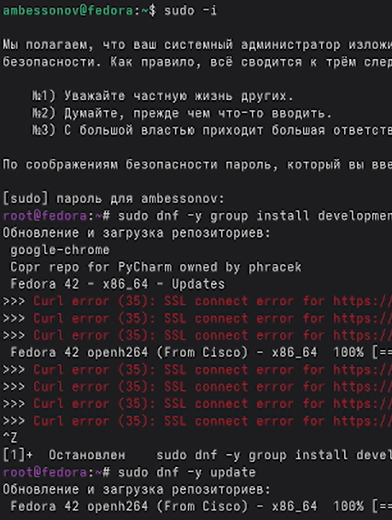
Рис.3
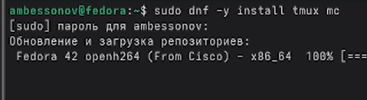
Рис.4
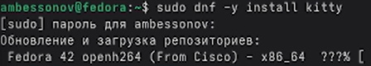
Рис.5
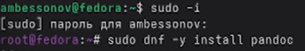
Рис.6
Рис.7

3.3 Анализ загрузки системы (Домашнее задание):
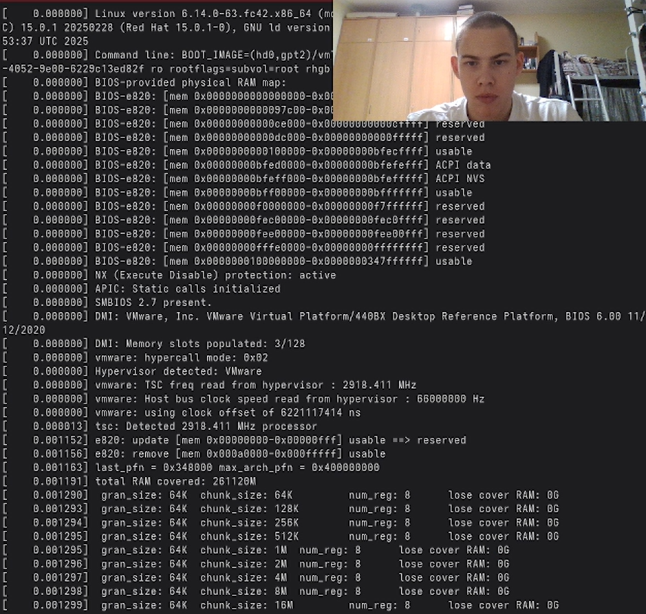
Рис.8
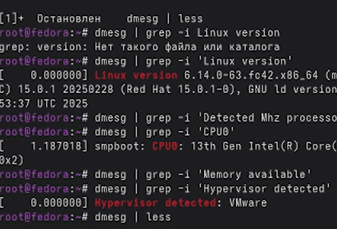
Рис.9
Итог: Выполнили задания лабораторной работы, еще раз попрактиковали установку виртуальной машины.

4. Контрольные вопросы

4.1 Какую информацию содержит учётная запись пользователя?
Учётная запись пользователя в Linux содержит информацию для идентификации пользователя и определения его прав. Основные атрибуты хранятся в файлах /etc/passwd и /etc/shadow: - Имя пользователя (username) — уникальное имя для входа. - Пароль (password) — хранится в зашифрованном виде в /etc/shadow. - UID (User ID) — уникальный числовой идентификатор пользователя. - GID (Group ID) — идентификатор основной группы пользователя. - GECOS — комментарий (обычно ФИО пользователя). - Домашний каталог (home directory) — путь к личной папке (например, /home/username). - Командная оболочка (shell) — программа, запускаемая после входа (например, /bin/bash).

4.2 Укажите команды терминала и приведите примеры:
- Для получения справки по команде: man ls (руководство по команде ls)
- Для перемещения по файловой системе: cd /etc (перейти в каталог /etc)
- Для просмотра содержимого каталога: ls -la (подробный список всех файлов)
- Для определения объёма каталога: du -sh /home (размер каталога /home)
- Для создания / удаления каталогов / файлов:
- mkdir folder (создать каталог)
- touch file.txt (создать файл)
- rm file.txt (удалить файл)
- rm -r folder (удалить каталог)
- Для задания определённых прав на файл / каталог: chmod +x script.sh (добавить право на выполнение)
- Для просмотра истории команд: history

4.3 Что такое файловая система? Приведите примеры с краткой характеристикой.
- Файловая система (ФС) — это способ организации, хранения и именования данных на носителе. Она определяет структуру каталогов и правила доступа к файлам. Примеры:
- ext4 — стандартная ФС Linux, журналируемая, стабильная.
- XFS — высокопроизводительная ФС для больших файлов и серверов.
- Btrfs — современная ФС с поддержкой снапшотов и сжатия.
- NTFS — основная ФС Windows, поддерживает большие файлы и права доступа.
- FAT32 — простая ФС, совместима со всеми ОС, ограничение на размер файла 4 ГБ.

4.4 Как посмотреть, какие файловые системы подмонтированы в ОС?
Можно использовать команды: - mount (без параметров) — выводит список всех смонтированных ФС. - findmnt — выводит список в виде дерева. - df -hT — выводит информацию о смонтированных ФС, их типе и заполненности.

4.5 Как удалить зависший процесс?
- Найти PID процесса: ps aux | grep или через top.
- Отправить сигнал:
- kill — сигнал SIGTERM (запрос на завершение)
- kill -9 — сигнал SIGKILL (принудительное завершение, если процесс не реагирует на обычный kill).

5. Выводы
В ходе выполнения лабораторной работы была установлена операционная система Fedora (окружение Sway) на виртуальную машину VMware. Выполнена первичная настройка системы: заданы требуемые имена пользователя и хоста в соответствии с соглашением об именовании, настроено переключение раскладки клавиатуры, установлен минимально необходимый набор ПО. С помощью команды dmesg проанализированы параметры загруженной системы. Виртуальная машина полностью готова к выполнению следующих лабораторных работ.

Список литературы

6. ********

